03.09.22 Лекция

Распределенная Система(РС) - это автоматизированная система, компоненты которой могут быть независимы друг от друга , но воспринимаются как единое целое.

РС обеспечивает совместное использование системы.

|  |  |
| --- | --- |
| Критерий | Виды |
| Вид предоставления информации | Картографические, документальные, лексикографические |
| Характер отражаемых предметных областей | Корпоративные, Информационно-поисковые, Обработки данных |
| Способ организации ресурсов | Распределенная база данных |
| Стандарты управления предприятия | CMS, KAT |

Уровни управления предприятия:

* Стратегический;
* Тактический;
* Оперативный.

Концепция - это образ будущей системы.

Цели концепции - предоставление информации о разработке АИС.

Определить требования к системе, проанализировать возможности системы.

Разделы будущей концепции:

1. Введение
2. Цели и задачи
3. Характеристика текущего состояния системы
4. Описание бизнес требований
5. Возможности системы (Критические возможности системы, основные возможности системы, опциональные возможности)
6. Описать архитектуру
7. Скетчи интерфейса
8. Этапы создания
9. Обеспечение
10. Ожидаемый эффект
11. Перспективы развития

Концепция криптобиржи

1. Введение

Криптовалютная биржа представляет собой площадку, на которой осуществляется торговля и обмен одной цифровой валюты на другую либо на разные мировые валюты, включая доллары, евро, рубли и юани. Помимо майнинга – изначального способа создания криптовалют, биржи считаются одним из способов их получения.

Биржи криптовалют – это некий аналог трейдинговых, таких как, к примеру, Форекс. Каждый участник, вкладывая реальные деньги, вправе совершать операции, связанные с анализом ставок, получать сигналы, заниматься продажей и обменов биткоинов и других популярных видов валют на реальные деньги. Каждый начинающий майнер, желающий попробовать свои силы в этом заработке, может воспользоваться целым списком криптовалютных бирж, на которых он может стартовать, и, набив несколько шишек (неизбежное для всех новичков обстоятельство), начать зарабатывать вполне реальные денежки.

1. Цели и задачи

Анализируя деятельность криптовалютной биржи, можно выделить два направления – трейдерство и обмен. К примеру, вы хотите получить криптоденежки по выгодному курсу, и биржи для этого подходят просто идеально. Есть такие пользователи, которые даже хранят свои «кровные» на подобного рода ресурсах, используя их в качестве своеобразного кошелька. Однако, прожженные знатоки не советуют так делать, поскольку биржи хоть и редко, но отправляются в скам. Самой главной функцией биржи является продажа валютных пар, приносящая колоссальный доход трейдерам.

Чтобы получить профит, совсем необязательно быть ассом в криптовалютных биржах. Состояние можно сколотить и посредством спекуляций, при этом многие, кто на начальном этапе вкладывал всего пару сотен баксов, уже смогли «поднять» свой первый миллион. Чтобы понять, что от большого профита вас отделяет всего шаг, нужно лишь понаблюдать, как быстро изменяется курс криптовалют онлайн.

Благодаря высокому уровню волатильности, криптовалюту можно использовать в качестве спекулятивного инструмента, что позволит извлечь максимальную прибыль. Данный метод аналогичен торгам, которые имеют место на обычных валютных биржах. В общем онлайн-заработок посредством криптовалюты может оказаться по-настоящему большим. Например, за год акции в среднем поднимаются на 30%, и такой доход считается огромным. Впрочем, для сравнения можно рассмотреть известный многим биткоин, выросший в цене больше чем на 5000%, и это только за 2013 год.

3. Характеристика текущего состояния системы

-----------------------------------------------------------------------------------------------------------------------------------

4. Описание бизнес требований

Статьей 10 Федерального закона «О цифровых финансовых активах, цифровой валюте и о внесении изменений в отдельные законодательные акты Российской Федерации» от 31.07.2020 №259-ФЗ (далее – «Закон о ЦФА») предусмотрено создание оператора обмена цифровых финансовых активов.

5. Возможности системы

Критические функции: отображение сведений в терминале (уровни цен, список исполненных ордеров и пр.), проверка информацию о выставленных ордерах на обеспеченность финансовыми активами, регулирование протокола состоявшихся сделок.

К основным функциям можно отнести: выставление ордеров на покупку или продажу виртуальных денег, наблюдение биржевой графики роста цен, ввод и вывод цифровых монет, фиатных купюр, регистрация и вход, личный кабинет.

Опциональные функции: конвертация валют, возможность создать торгового бота, маржинальная торговля, займы.

6. Архитектура

Архитектура криптобиржи — модульная. Она состоит из отдельных блоков, которые логически отделены друг от друга. В глобальном смысле включает две основные подсистемы, это центральный узел и клиентская часть.

Структура центрального узла может быть следующей:

* Ядро системы, которое отвечает за работу списка заказов и обратную связь по ним;
* Модуль, ответственный за верификацию заказов;
* Модуль, передающий данные рынка;
* Системный контур, отвечающий за неторговые операции;
* Административный модуль, предоставляющий возможность управления всеми подсистемами биржи;
* Модуль, отвечающий за ведение логов учетных аккаунтов пользователей и истории операций;
* Модуль регистрации и идентификации пользователей;
* Модуль, отвечающий за неторговые операции;
* Узел безопасности, отвечающий за поставки криптовалюты и соответствующие расчеты;
* Модуль для расчетов и поставка активов;
* Модуль для расчетов в блокчейн-сети;
* Модуль для фиатных расчетов с банками;
* Холодное хранилище данных;
* Шлюзы для обмена данными с внешними системами клиентов;
* Сервисы, обеспечивающие данные рынка;
* Узел баланса нагрузки между шлюзами обмена, также ответственный за авторизацию внутри системы.

Что касается клиентской части, то она может включать в себя следующие элементы:

* Сервис расчетов и хранилище индикаторов производительности для управляющих трейдинг-аккаунтов;
* Новостной и аналитический сервер, агрегирующий макроэкономические статистические данные, новостные публикации, имеющие отношение к рынку, а также новости крупнейших бирж;
* Авто-трекинг для трейдинг-сигналов;

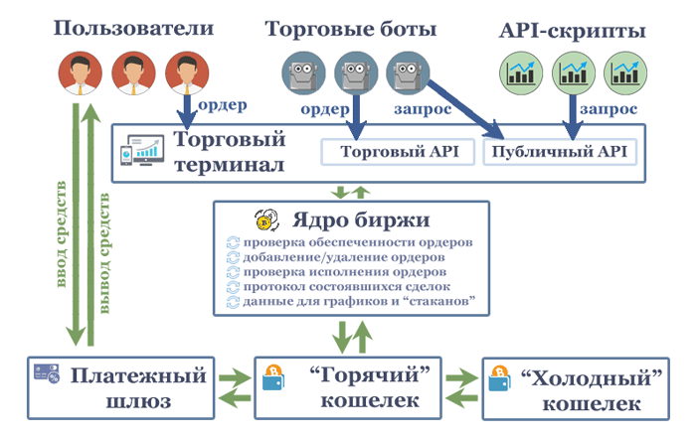

7. Интерфейс

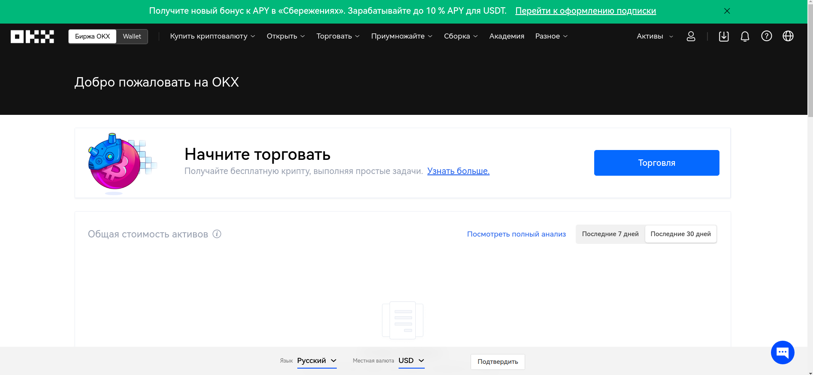

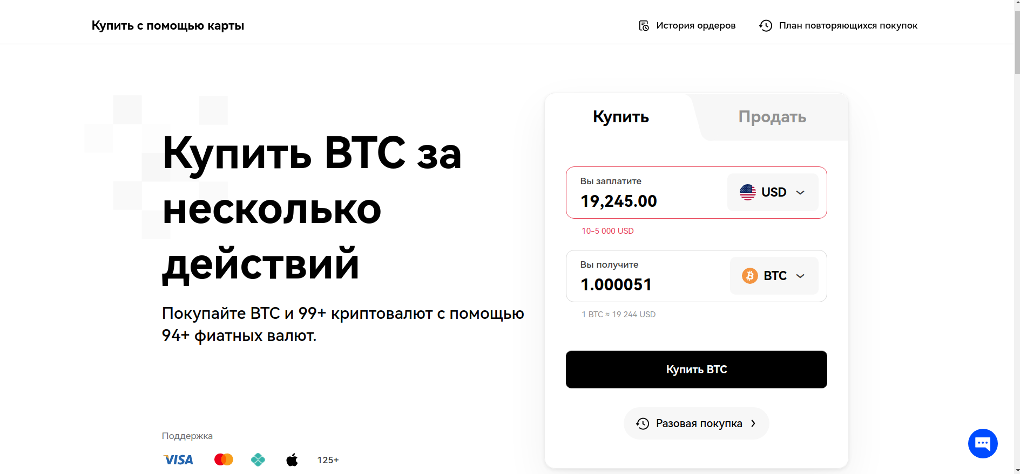

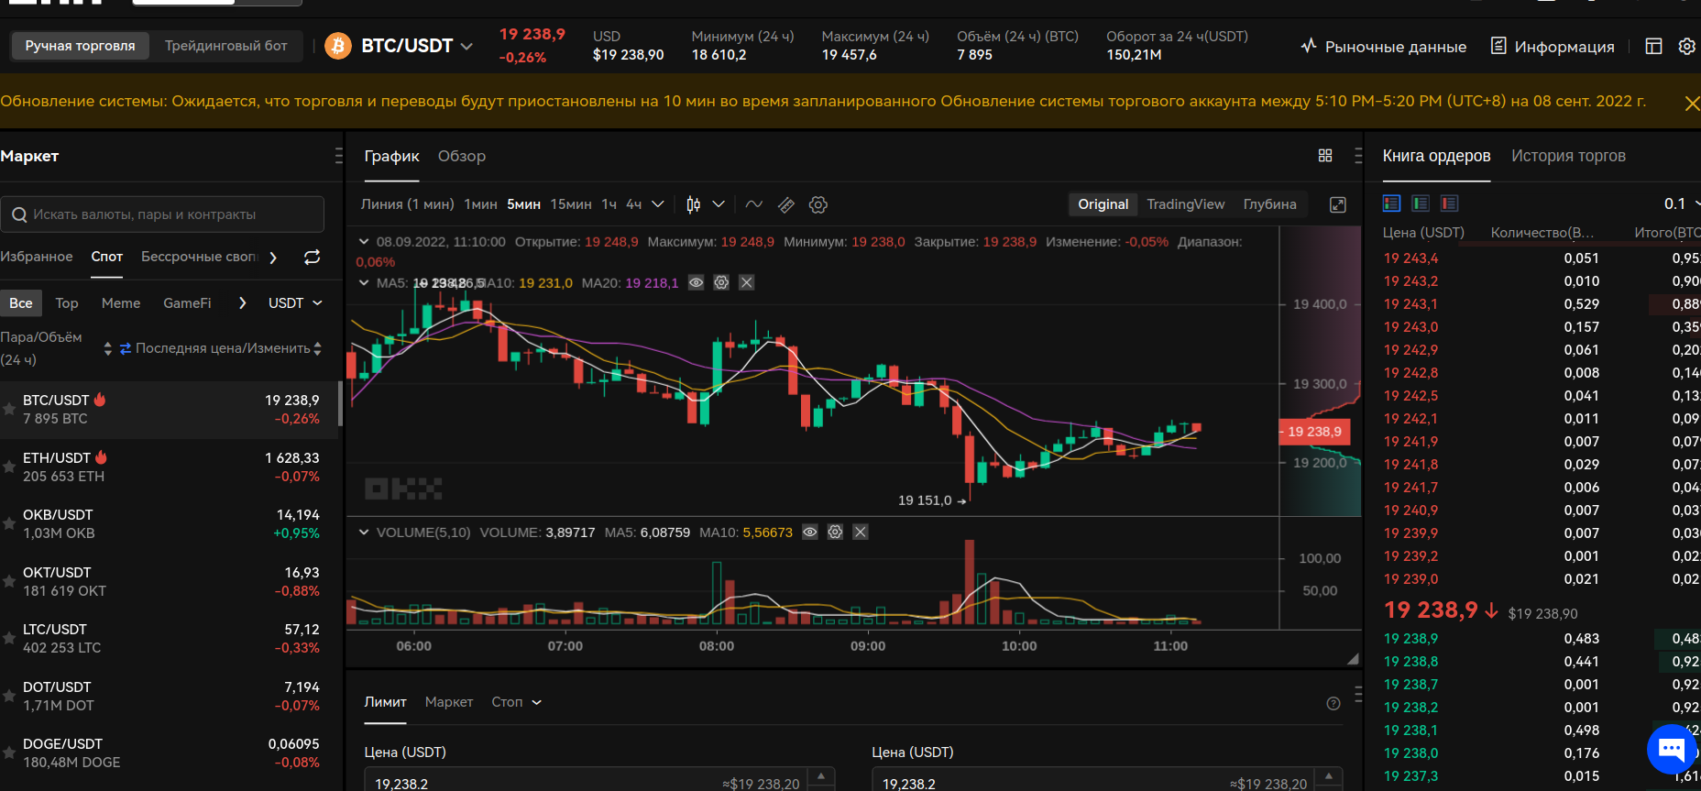

8. Этапы создания

1. Регистрация компании и выбор юрисдикции

2. Получение криптовалютной лицензия

3. Открыть банковский счет или счёт в платежной системе

4. Создание системы.

5. Подключить процессинг на сайт

9. Обеспечение

Информационное обеспечение

Техническое обеспечение

Правовое обеспечение

Юридическое обеспечение

10. Ожидаемый эффект

Получение места на конкурентном рынке криптобирж.

11.Перспективы развития

Повышение доли, популярности в сфере.

10.09 - Лекция

Модели:

* Каскадная
* V - образная модель
* Итерационная
* Спиральная

Автоматизация по направлениям действий

Комплексная автоматизация.

DDD:

Анализ

Реализация

Методологии разработки:

BSP (bisness – system - planing)

CDN (custom – develop - )

RUP

MSF

RAD